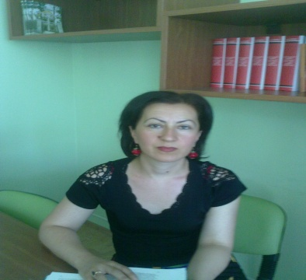

სახელი, გვარი ლია ჩალათაშვილი
დაბადების თარიღი 30. 07. 1971
საკონტაქტო კოორდინატები 551 28 77 25 ; 27 59 83
ოჯახური მდგომარეობა მეუღლე და ორი შვილი
-----------------------------------------------------------------------------------------------------------
განათლება
1988-1998 წწ. ქ. თელავის II საშ. სკოლა.
1990-1995 წწ. ივ. ჯავახიშვილის სახ. სახელმწიფო
უნივერსიტეტი, ეკონომიკის ფაკულტეტი,
მაკროეკონომიკის სპეციალობა.
კვალიფიკაცია ეკონომისტი
სამუშაო გამოცდილება
2003-2006 წლები საქართველოს სახ. აგრარული უნივერსიტეტის თელავის ფილიალი, აგრო-ეკონომიკური ფაკულტეტის ეკონომიკის
კათედრა, უფ. ლაბორანტი

2006- 2012 წლები თელავის სახელმწიფო უნივერსიტეტი, სოციალურ მეცნიერებათა, ბიზნესისა და სამართლის ფაკულტეტი, ეკონომიკის კათედრა,
ლაბორანტი.

2011-2014 წლები-ვოლკსვაგენის ფონდის მიერ დაფინანსებული საერთაშორისო პროექტ ,,BOMUP’’-ის ასისტენტი

2012 წლიდან დღემდე თელავის ი. გოგებაშვილის სახელმწიფო უნივერსიტეტის სოციალურ მეცნიერებათა, ბიზნესისა და სამართლის ფაკულტეტის სპეციალისტი
სასწავლო კურსი: 2011-2012 - IBSU და თელავის ი. გოგებაშვილის სახელობის სახელმწიფო უნივერსიტეტში გახსნილი თურქული ენის შემსწავლელი კურსების წარმატებული მონაწილე;

2014-15 - IBSU და თელავის ი. გოგებაშვილის სახელობის სახელმწიფო უნივერსიტეტში გახსნილი თურქული ენის შემსწავლელი კურსების წარმატებული მონაწილე;

ტრენინგები: ბიზნეს-ცენტრი ,,კახეთი’’-ს მიერ პროექტი ,, სამეწარმეო მხარდაჭერის ცენტრი’’-ს (CIDF) ფარგლებში ჩატარებული ბიზნეს- ტრენინგები (მენეჯმენტი, მარკეტინგი, რეკლამა, საზოგადოებასთან ურთიერთობა, საბუღალტრო აღრიცხვა) 2011 წ. მარტი-აპრილი, # 382

საქართველოს წითელი ჯვრის ორგანიზაციის მიერ სწავლების კურსი თემაზე: ,,სოციალური საჭიროებების თანამონაწილეობრივი შეფასების მეთოდოლოგიები ’’30 ივლისი-1 აგვისტო, 2013 წელი.

საქართველოს ხარისხის განვითარების ეროვნული ცენტრი, პროფესიულ კვალიფიკაციათა განვითარების ხელშეწყობის პროგრამის ფარგლებში შექმნილი ,,მეწარმეობის’’ სავალდებულო ზოგადი მოდულის სწავლება, თბილისი 2015 წელი.

ტემპუსის პროექტ SUTOMA- ს ფარგლებში ორგანიზებულ მასწავლებელთა ტრენინგი ,, პრაქტიკული განთავსება- მოდული 5’’, 2-3 ივლისი, 2015წელი, თესაუ.

ენების ცოდნა ქართული (მშობლიური);
რუსული(საშუალოდ).
ინგლისური (საშუალოდ).
თურქული(საშუალოდ)
ტექნიკური ჩვევები კომპიუტერისWORD, ECXELL,
ACCESS პროგრამები, ინტერნეტი.
სხვა უნარ-ჩვევები ორგანიზატორული საქმიანობა, გუნდური
მუშაობა , კომუნიკაბელური.
სხვაინტერესები კითხვა, მოგზაურობა,ხელოვნება.

